○東京都しごとセンター条例施行規則
平成八年三月二九日
規則第一三〇号
改正 平成八年四月一九日規則第一五四号
平成九年七月一日規則第一一七号
平成一二年三月一五日規則第三九号
平成一三年三月三〇日規則第一四八号
平成一四年三月二九日規則第九五号
平成一四年一一月二五日規則第二六七号
平成一五年三月二〇日規則第七八号
平成一六年三月三一日規則第八九号
平成一七年三月三一日規則第六二号
平成一八年三月三一日規則第八二号
平成一九年三月一六日規則第三〇号
平成一九年三月三〇日規則第九六号
平成二〇年四月一日規則第一一二号
令和元年六月二八日規則第三二号
令和三年三月三一日規則第一七九号
〔東京都高年齢者就業センター条例施行規則〕を公布する。
東京都しごとセンター条例施行規則
(平一六規則八九・改称)
(支所の名称及び位置)
第一条 東京都しごとセンター条例(平成八年東京都条例第六十一号。以下「条例」という。)第三条第二項の支所の名称及び位置は、別表第一のとおりとする。
(平一九規則九六・全改)
(利用時間)
第二条 東京都しごとセンター(以下「センター」という。)の利用時間は、別表第二のとおりとする。ただし、知事は、特に必要があると認めるときは、これを変更することができる。
(平一六規則八九・旧第三条繰上・一部改正)
(提供施設等の使用の申請)
第三条 条例第五条第一項の規定により条例別表第一に掲げるセンターの施設及び附帯設備(以下「提供施設等」という。)の使用の承認を受けようとする者は、東京都しごとセンター提供施設等使用申請書(別記第一号様式)を東京都産業労働局長(以下「局長」という。)に提出しなければならない。
2 局長は、提供施設等の使用の承認をしたときは、東京都しごとセンター提供施設等使用承認書(別記第二号様式)を申請者に交付するものとする。
3 提供施設等の使用の承認を受けた者は、提供施設等を使用する際に前項の使用承認書を係員に提示しなければならない。
(平一三規則一四八・一部改正、平一六規則八九・旧第四条繰上・一部改正、平一九規則三〇・平一九規則九六・一部改正)
(提供施設等の使用の申請の受理)
第四条 前条第一項の使用の申請は、使用日の属する月の前々月から受理する。ただし、講堂については、使用日の属する月の六月前からとする。
2 局長は、特に必要があると認めるときは、前項の規定にかかわらず、使用の申請を受理することができる。
(平一六規則八九・旧第五条繰上)
(専門業務施設の使用の申請)
第五条 条例第六条第一項の規定により条例別表第二に掲げるセンターの施設(以下「専門業務施設」という。)の使用の承認を受けようとする者は、東京都しごとセンター専門業務施設使用申請書(別記第三号様式)に使用目的に係る業務計画書を添えて、局長に提出しなければならない。
2 局長は、専門業務施設の使用の承認をしたときは、東京都しごとセンター専門業務施設使用承認書(別記第四号様式)を申請者に交付し、使用の承認をしないときは、理由を付してその旨を申請者に通知するものとする。
3 第一項の業務計画書を変更しようとするときは、あらかじめ局長の承認を受けなければならない。
(平一六規則八九・旧第六条繰上・一部改正)
(使用料の額)
第六条 条例第七条の規則で定める使用料の額は、別表第三のとおりとする。
(平一六規則八九・旧第七条繰上)
(提供施設等の使用料の徴収委託)
第七条 提供施設等の使用料の徴収は、指定管理者(条例第十五条第一項に規定する指定管理者をいう。以下同じ。)に委託する。
2 指定管理者は、使用料を徴収するときは、納入者に対し、口頭により納入の通知をするものとする。
(平一六規則八九・旧第八条繰上・一部改正、平一七規則六二・一部改正)
(使用料の後納の申請)
第八条 条例第七条ただし書の規定により使用料を後納しようとする者は、東京都しごとセンター施設等使用料後納申請書(別記第五号様式)を局長に提出しなければならない。
(平一六規則八九・旧第九条繰上・一部改正)
(提供施設等の使用料の減額及び免除)
第九条 条例第十三条の規定により提供施設等の使用料を減額し、又は免除することができる場合は、次のとおりとする。
一 減額することができる場合 公共的団体が雇用及び就業の促進に資する事業に使用するとき。
二 免除することができる場合 職業安定法(昭和二十二年法律第百四十一号)に定める無料の職業紹介を行うために使用するとき、及び官公署が雇用及び就業の促進に資する事業に使用するとき。
2 前項に掲げる場合のほか、局長が特別の理由があると認めるときは、使用料を減額し、又は免除することができる。
3 第一項の規定により減額することができる額は、別表第三に定める使用料の額の五割相当額とする。
4 条例第十三条の規定により使用料の減額又は免除を受けようとする者は、東京都しごとセンター提供施設等使用料減額・免除申請書(別記第六号様式)を局長に提出しなければならない。
(平一六規則八九・旧第十条繰上・一部改正)
(使用料の還付)
第十条 条例第十四条ただし書の規定により使用料の全部又は一部を還付することができる場合は、条例第十条第三号又は第四号に該当することにより使用の承認を取り消し、使用を制限し、又は使用の停止を命じたため、当該施設又は附帯設備の全部又は一部を使用することができなかった場合とする。
2 条例第十四条ただし書の規定により使用料の全部又は一部の還付を受けようとする者は、東京都しごとセンター施設等使用料還付申請書(別記第七号様式)を局長に提出しなければならない。
(平一六規則八九・旧第十一条繰上・一部改正)
(指定管理者の申請)
第十一条 条例第十六条第一項の規定による申請は、指定管理者指定申請書(別記第八号様式)に、次に掲げる書類を添付して提出することにより行うものとする。
一 定款、寄附行為又はこれらに類するもの
二 法人の登記事項証明書(法人の場合に限る。)
三 事業計画書
四 雇用及び就業に関するサービスを提供する施設の管理に関する業務実績を記載した書類
五 貸借対照表及び損益計算書又はこれらに類するもの
六 団体の組織、沿革その他事業の概要を記載した書類
七 前各号に掲げるもののほか、知事が必要と認める書類
(平一七規則六二・追加)
(指定管理者の指定の基準)
第十二条 条例第十六条第二項第五号の規則で定める基準は、次に掲げるものとする。
一 条例第二条第一号から第四号まで及び第六号に掲げる事業のうち、国との協力関係の下に行われるべき事業を、国と連携して実施できること。
二 条例第十五条第一項各号に掲げる業務を総合的かつ一体的に実施できること。
三 雇用及び就業に関するサービスを提供する施設における良好な管理業務の実績を有すること。
四 前三号に掲げるもののほか、センターの適正な管理運営を行うために知事が定める基準
(平一七規則六二・追加)
(指定管理者に関する読替え)
第十三条 条例第十五条の規定により指定管理者がセンターの管理に関する業務を行う場合についての第三条及び第四条の規定の適用については、第三条第一項中「東京都産業労働局長(以下「局長」という。)」とあり、同条第二項及び第四条第二項中「局長」とあるのは「指定管理者」とする。
(平一七規則六二・追加)
(委任)
第十四条 この規則の施行について必要な事項は、局長が定める。
(平一六規則八九・旧第十二条繰上、平一七規則六二・旧第十一条繰下)
附 則
この規則は、平成八年四月一日から施行する。
附 則(平成八年規則第一五四号)
この規則は、平成八年五月二十二日から施行する。
附 則(平成九年規則第一一七号)
この規則は、公布の日から施行する。
附 則(平成一二年規則第三九号)
この規則は、平成十二年四月一日から施行する。
附 則(平成一三年規則第一四八号)
この規則は、平成十三年四月一日から施行する。
附 則(平成一四年規則第九五号)
この規則は、平成十四年四月一日から施行する。
附 則(平成一四年規則第二六七号)
1 この規則は、平成十四年十二月一日(以下「施行日」という。)から施行する。ただし、次項の規定は、公布の日から施行する。
2 第四セミナー室の使用の申請その他の行為については、施行日前においても行うことができる。
附 則(平成一五年規則第七八号)
1 この規則は、平成十五年四月一日(以下「施行日」という。)から施行する。ただし、次項の規定は、公布の日から施行する。
2 第五セミナー室の使用の申請その他の行為については、施行日前においても行うことができる。
附 則(平成一六年規則第八九号)
1 この規則は、平成十六年七月一日から施行する。ただし、第八条第一項の改正規定(「財団法人東京都高齢者事業振興財団」を「財団法人東京しごと財団」に改める部分に限る。)及び別表第一の改正規定(「第二条」を「第一条」に改める部分を除く。)は、同年四月一日から施行する。
2 この規則の施行の際、この規則による改正前の東京都高年齢者就業センター条例施行規則別記第一号様式から第七号様式までによる用紙で、現に残存するものは、所要の修正を加え、なお使用することができる。
附 則(平成一七年規則第六二号)
1 この規則は、公布の日から施行する。ただし、別表第一の改正規定は、平成十七年四月一日から施行する。
2 この規則による改正前の東京都しごとセンター条例施行規則第七条の規定並びに別記第一号様式及び第二号様式の規定は、平成十八年九月一日(同日前に東京都しごとセンター条例の一部を改正する条例(平成十七年東京都条例第六十八号)による改正後の東京都しごとセンター条例第十六条第二項の規定により指定管理者の指定をした場合にあっては、当該指定の日)までの間は、なお効力を有する。
附 則(平成一八年規則第八二号)
この規則は、平成十八年四月一日から施行する。
附 則(平成一九年規則第三〇号)
この規則は、平成十九年四月一日から施行する。
附 則(平成一九年規則第九六号)
この規則は、平成十九年八月一日から施行する。
附 則(平成二〇年規則第一一二号)
1 この規則は、公布の日から施行する。
2 この規則の施行の際、この規則による改正前の東京都しごとセンター条例施行規則別記第一号様式、第二号様式及び第六号様式による用紙で、現に残存するものは、所要の修正を加え、なお使用することができる。
附 則(令和元年規則第三二号)
1 この規則は、令和元年七月一日から施行する。
2 この規則の施行の際、この規則による改正前の東京都規則の様式(この規則により改正されるものに限る。)による用紙で、現に残存するものは、所要の修正を加え、なお使用することができる。
附 則(令和三年規則第一七九号)
1 この規則は、公布の日から施行する。
2 この規則の施行の際、この規則による改正前の東京都しごとセンター条例施行規則別記第一号様式から第六号様式までによる用紙で、現に残存するものは、所要の修正を加え、なお使用することができる。
別表第一(第一条関係)
(平一九規則九六・全改)
名称 | 位置
東京都しごとセンター多摩 | 東京都国分寺市南町三丁目二十二番十号
別表第二(第二条関係)
(平一三規則一四八・平一四規則二六七・平一五規則七八・平一六規則八九・平一九規則九六・平二〇規則一一二・一部改正)
一 東京都しごとセンター
施設名 | 利用時間
講堂  セミナー室 | 午前九時から午後九時三十分まで。ただし、日曜日及び国民の祝日に関する法律(昭和二十三年法律第百七十八号)に規定する休日は、午前九時から午後五時まで
その他の施設 | 午前九時から午後八時まで。ただし、土曜日は、午前九時から午後五時まで
二 支所
名称 | 利用時間
東京都しごとセンター多摩 | 午前九時から午後八時まで。ただし、土曜日は、午前九時から午後五時まで
別表第三(第六条関係)
(平一三規則一四八・平一四規則二六七・平一五規則七八・平一六規則八九・平一九規則三〇・平二〇規則一一二・一部改正)
一 提供施設等使用料
区分 |  | 使用単位 | 使用料
施設 | 講堂 | 午前 | 九、一〇〇円
施設 | 講堂 | 午後 | 一二、一〇〇円
施設 | 講堂 | 夜間 | 一二、一〇〇円
施設 | セミナー室 | 午前 | 四、九〇〇円
施設 | セミナー室 | 午後 | 六、五〇〇円
施設 | セミナー室 | 夜間 | 六、五〇〇円
附帯設備 | 書画カメラ装置 | 一式一回 | 一、一〇〇円
附帯設備 | 講堂用映像装置 | 一式一回 | 五、三〇〇円
附帯設備 | セミナー室用映像機器 | 一式一回 | 一〇〇円
二 専門業務施設使用料
施設名 | 使用料
専門業務室 | 一月一平方メートルにつき 四、三三六円

別記
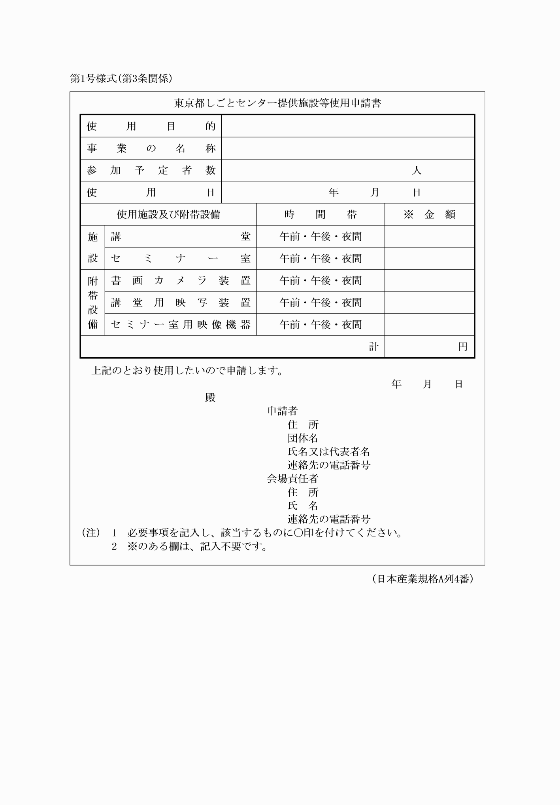
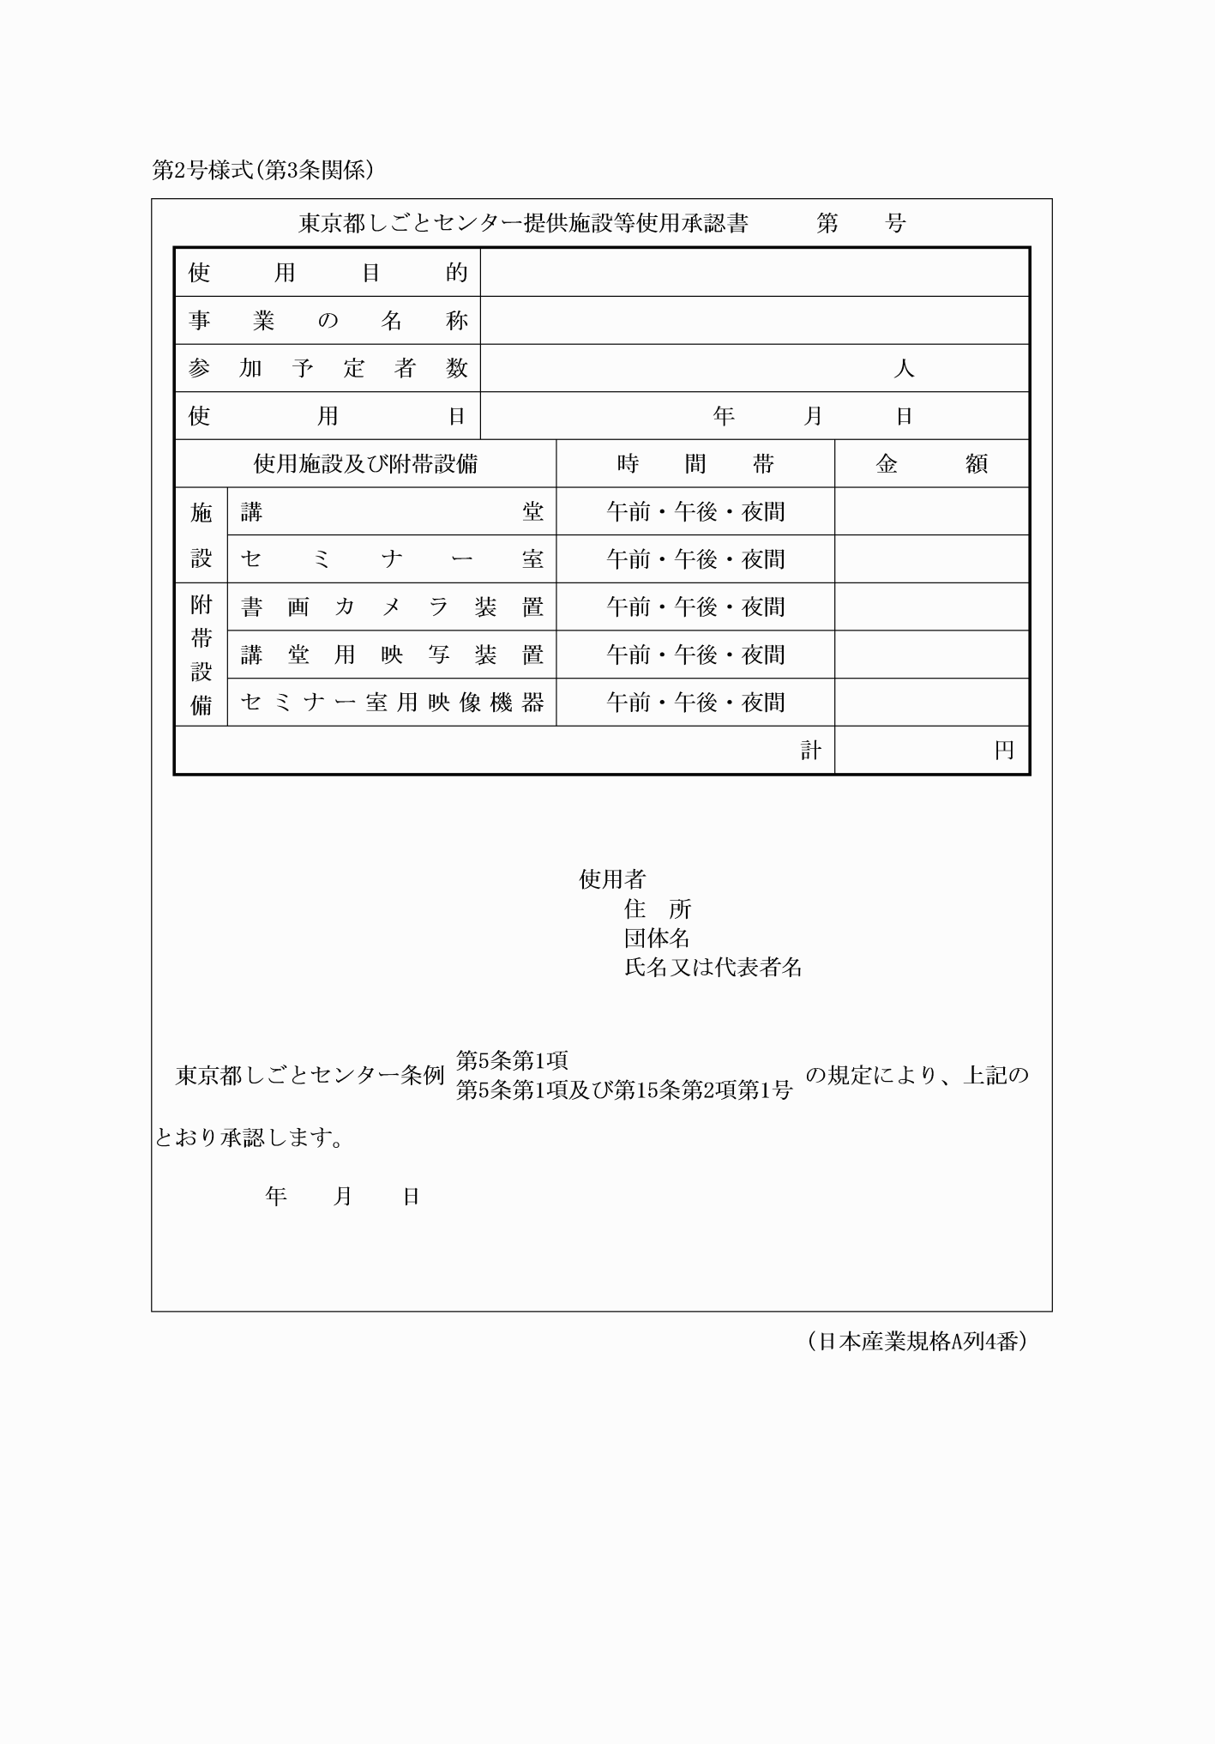
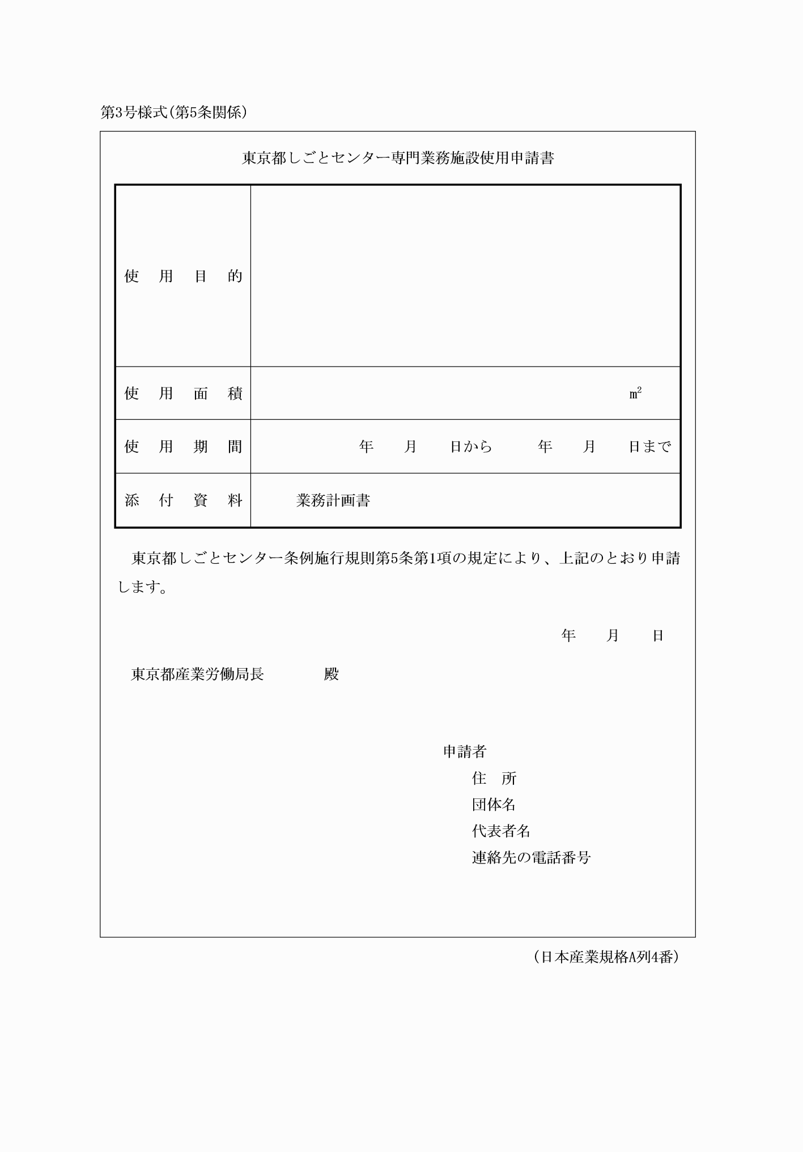
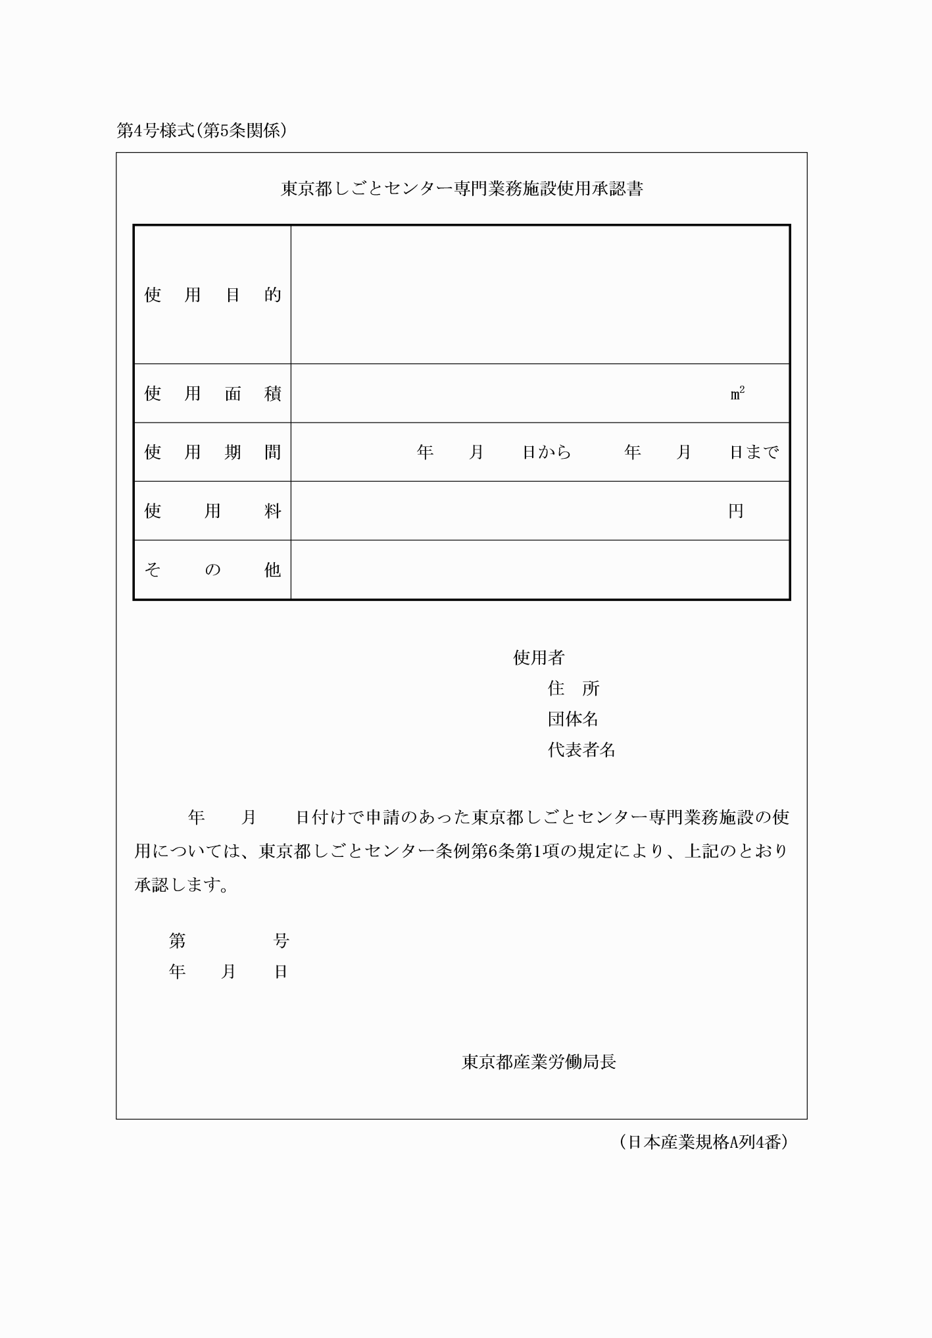
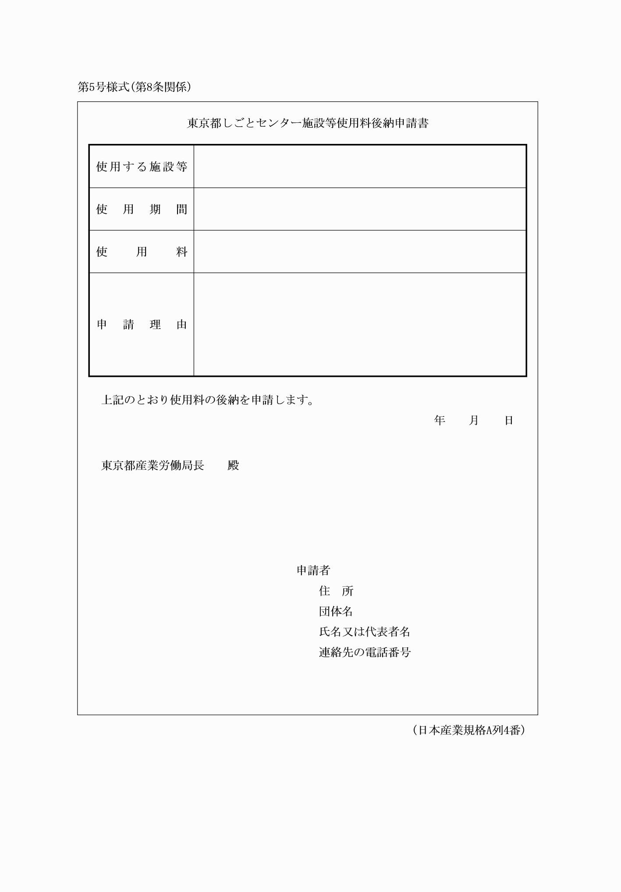
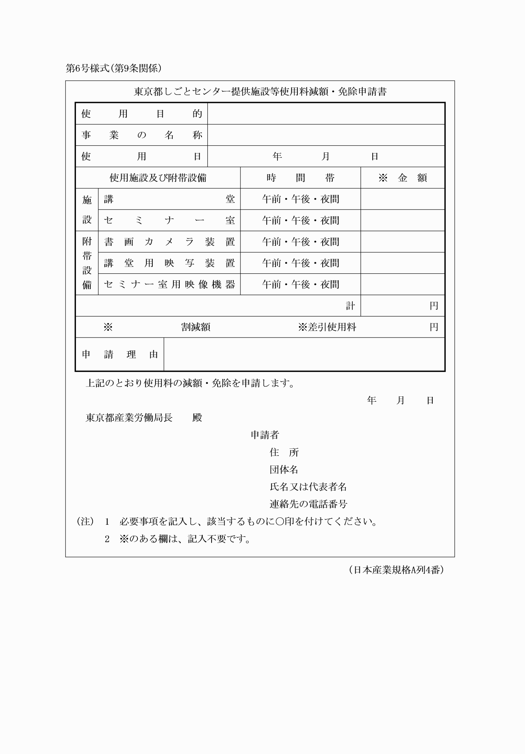
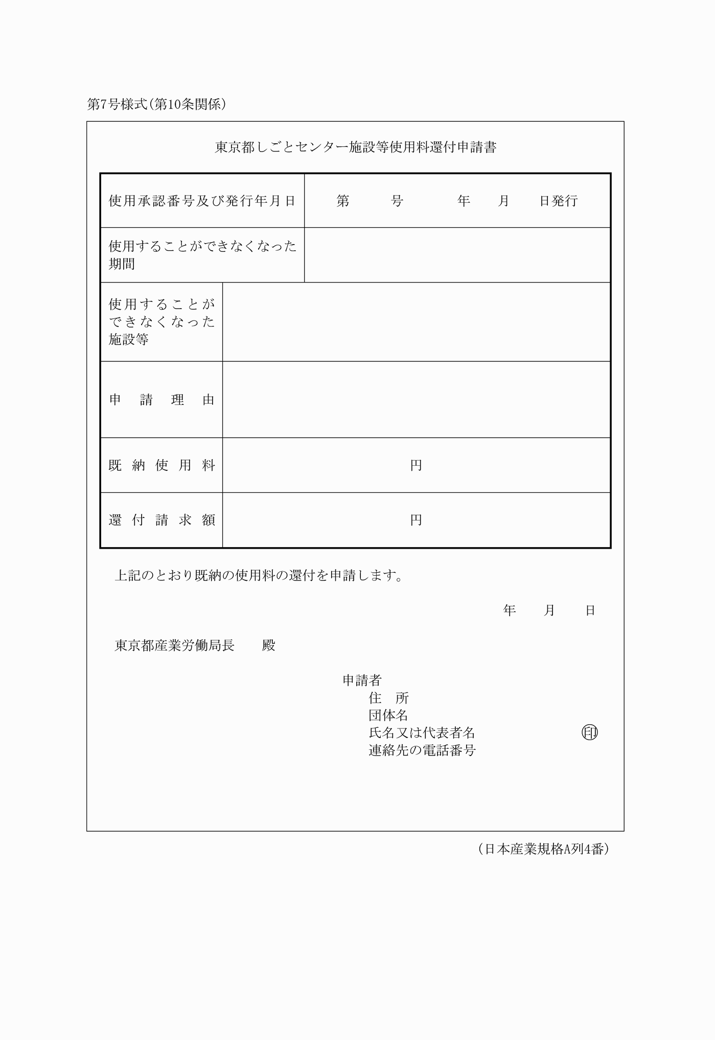
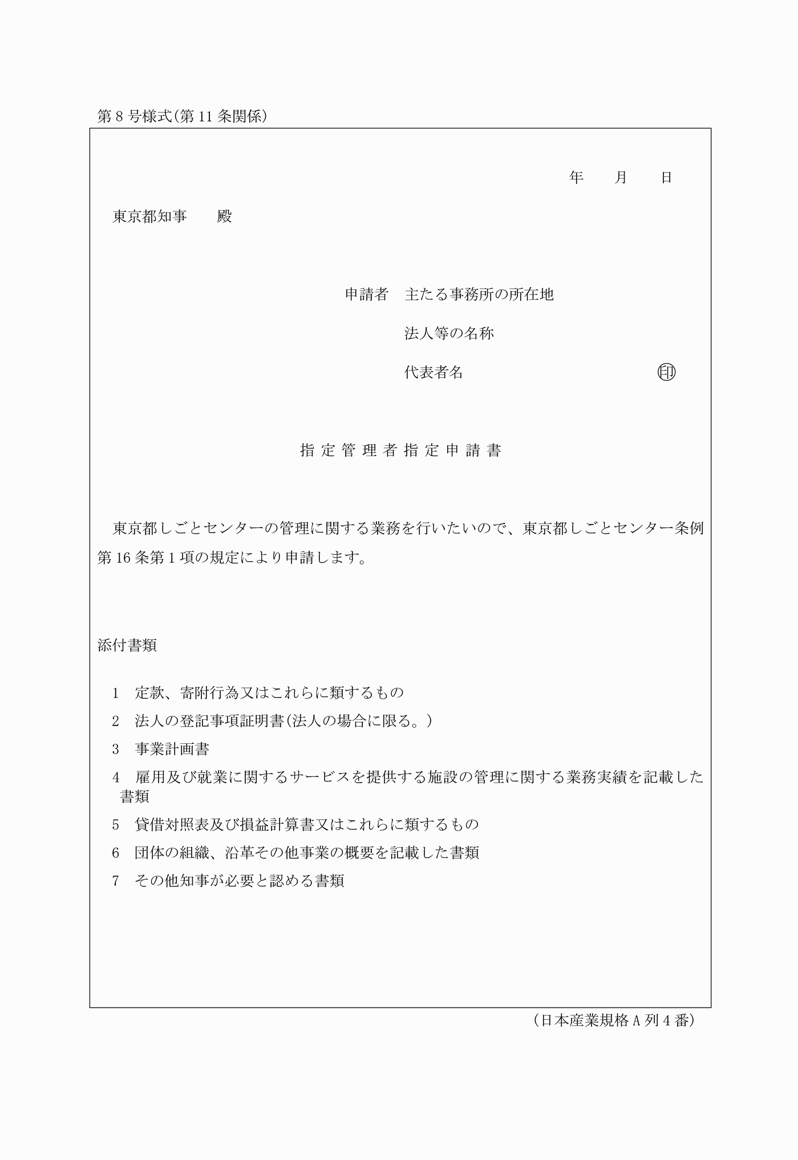
別記
第1号様式(第3条関係)
(平13規則148・平14規則267・平15規則78・平16規則89・平17規則62・平19規則30・平20規則112・令元規則32・令3規則179・一部改正)
第2号様式(第3条関係)
(平13規則148・平14規則267・平15規則78・平16規則89・平17規則62・平19規則30・平20規則112・令元規則32・令3規則179・一部改正)
第3号様式(第5条関係)
(平13規則148・平16規則89・令元規則32・令3規則179・一部改正)
第4号様式(第5条関係)
(平13規則148・平16規則89・令元規則32・令3規則179・一部改正)
第5号様式(第8条関係)
(平13規則148・平16規則89・令元規則32・令3規則179・一部改正)
第6号様式(第9条関係)
(平13規則148・平14規則267・平15規則78・平16規則89・平19規則30・平20規則112・令元規則32・令3規則179・一部改正)
第7号様式(第10条関係)
(平13規則148・平16規則89・令元規則32・一部改正)
第8号様式(第11条関係)
(平17規則62・追加、令元規則32・一部改正)

